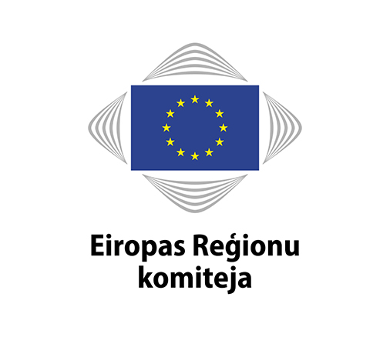 |  | Paziņojums presei
CoR/19/HGL06.lv
Briselē, 2019. gada 9. aprīlī

Eiropas Reģionu komiteja apvieno spēkus ar EUROCHAMBRES,

lai sekmētu darbvietu izveidi un izaugsmi visā ES

ES Reģionu komiteja (RK) un Eiropas Tirdzniecības un rūpniecības kameru apvienība (EUROCHAMBRES) vienojās par jaunu rīcības plānu sadarbības atsākšanai jomās, kas ir svarīgas uzņēmējdarbības vides uzlabošanai un reģionālās ekonomikas attīstības veicināšanai.

Rīcības plānā, ko Briselē kopīgi parakstīja Eiropas Reģionu komitejas priekšsēdētājs Karls Haincs Lambercs (Karl-Heinz Lambertz) un EUROCHAMBRES prezidents Kristofs Laitls (Christoph Leitl), izklāstītas abu institūciju sadarbības jomas 2019.–2022. gadam, un tā mērķis ir risināt jauniešu bezdarba un prasmju neatbilstības problēmu, stimulēt uzņēmējdarbību, stiprināt kohēziju un palielināt rūpniecības konkurētspēju.

Parakstīdams rīcības plānu, EUROCHAMBRES prezidents Kristofs Laitls izteicās: “Gan EUROCHAMBRES, gan Eiropas Reģionu komiteja ir tikai tik stipras, cik stipri ir to tīkli. Vietējām tirdzniecības un rūpniecības kamerām un reģionālajām pašvaldībām ir būtiska loma Eiropas sociāli ekonomiskā progresa nodrošināšanā iedzīvotājiem vistuvākajā līmenī. Šī loma kļūs vēl spēcīgāka, ja mūsu tīkli darbosies kopā. Mūsu kopīgais rīcības plāns ir vērtīgs pamats, uz kura nostiprināt šādu sadarbību un tādējādi veicināt reģionālo un Eiropas izaugsmi.”

RK priekšsēdētājs Karls Haincs Lambercs piebilda: “Tikai pateicoties sadarbībai, partnerībai un vietējā līmenī veiktam darbam, kas sniedzas pāri robežām, ES var radīt darbvietas, veicināt izaugsmi, novērst nevienlīdzību un nodrošināt, lai neviens netiktu atstāts novārtā. Atjaunojot partnerību ar EUROCHAMBRES, uzņēmumi un vietējās un reģionālās pašvaldības visā Eiropas Savienībā savstarpēji tuvināsies, un tas pavērs iespējas dalīties zināšanās, pieredzē un prasmēs, lai uzlabotu ES efektivitāti un stimulētu reģionālos ieguldījumus.”

RK un EUROCHAMBRES 2019. –2022. gada rīcības plānā paredzētas šādas sadarbības jomas, kuras visā īstenošanas periodā tiks regulāri pārskatītas:

- ciešāk sadarboties ES leģislatīvajā darbā, savstarpēji apmainoties ar nostājas dokumentiem un pētījumiem;
- novērst jauniešu bezdarbu un prasmju neatbilstību, apmainoties ar inovatīvu praksi un paraugpraksi;
- stimulēt uzņēmējdarbību un MVU politiku, popularizējot programmu “Erasmus jaunajiem uzņēmējiem” (EYE) un “Eiropas reģionu, kas veicina uzņēmējdarbību,” (EER) tīklu;
- iestāties par labāku ES regulējumu un subsidiaritāti, izmantojot teritoriālās ietekmes novērtējumus un reģionālo centru (hubs) iniciatīvu;
- atbalstīt sadarbību kaimiņvalstīs, izmantojot iniciatīvu par jauniešu uzņēmējdarbību Vidusjūras reģiona partnervalstīs un izplatot informāciju par vietējo un reģionālo pašvaldību piekļuvi finansējumam;
- stiprināt ES kohēzijas politiku ar #CohesionAlliance palīdzību;
- stiprināt teritoriālo izturētspēju, izstrādājot kopīgu analīzi par 27 valstu Eiropas Savienības un Apvienotās Karalistes turpmāko tirdzniecības attiecību ietekmi, par reģionālo rūpniecības konkurētspēju un par salu ekonomisko, sociālo un teritoriālo attīstību, iesaistot arī INSULEUR — ES Salu tirdzniecības un rūpniecības palātu tīklu.

Kontaktinformācija:
Eiropas Reģionu komiteja  Carmen Schmidle  Tālr. +32 (0)2 282 2366  Carmen.Schmidle@cor.europa.eu | EUROCHAMBRES  Luis Piselli  Tālr. +32 2 282 0592  piselli@eurochambres.eu

Eiropas Reģionu komiteja

Eiropas Reģionu komiteja ir asambleja, kurā darbojas visu 28 ES dalībvalstu reģionālo un vietējo pašvaldību pārstāvji. Tā ir izveidota 1994. gadā pēc Māstrihtas līguma parakstīšanas, un tās uzdevums ir reģionālās un vietējās pašvaldības iesaistīt ES lēmumu pieņemšanas procesā un tās informēt par ES politiku. Eiropas Parlaments, Padome un Eiropas Komisija konsultējas ar Komiteju tajās politikas jomās, kas ietekmē reģionus un pilsētas. Visiem 350 Eiropas Reģionu komitejas locekļiem un 350 viņu aizstājējiem ir vai nu vēlētas varas pilnvaras, vai arī viņi ir politiski atbildīgi kādam vēlētam forumam savā reģionā vai pilsētā. Lai iegūtu vairāk informācijas par savas valsts delegāciju, noklikšķiniet šeit.
Jūsu personas datus apstrādā saskaņā ar prasībām, kas noteiktas Regulā (EK) Nr. 45/2001 par fizisku personu aizsardzību attiecībā uz personas datu apstrādi ES iestādēs un struktūrās. Jūs varat pieprasīt sīkāku informāciju par saviem personas datiem, labot neprecīzus vai nepilnīgus personas datus, kā arī izteikt lūgumu tos dzēst no mūsu izveidotā adresātu saraksta.

Ja jums radušies jautājumi par jūsu personas datu apstrādi, lūdzam tos sūtīt uz PresseCdr@cor.europa.eu. Jūs varat arī sazināties ar RK datu aizsardzības inspektoru pa e-pastu data.protection@cor.europa.eu. Saistībā ar jūsu personas datu apstrādi jums ir tiesības jebkurā brīdī vērsties pie Eiropas Datu aizsardzības uzraudzītāja www.edps.europa.eu/EDPSWEB.

